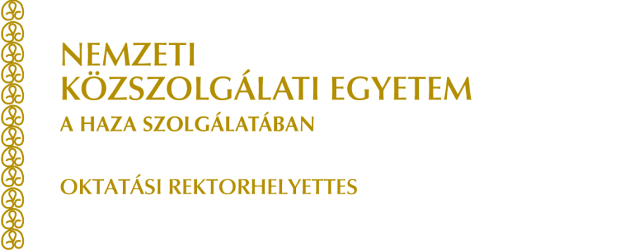

Beszámoló az 14. Educatio Nemzetközi Oktatási Kiállításon felvett kérdőívek alapján

Tisztelt Rektori Tanács!

2014. január. 16 és 18-a között a Budapest Arénában ismét megrendezésre került hazánk legnagyobb oktatási seregszemléje, amelyen a Nemzeti Közszolgálati Egyetem (NKE) is részt vett.
A tavalyi évhez képest ebben az évben is több új látványelemmel készültünk, amelyek még színesebbé tették az érdeklődők számára a standunkat. A standhoz látogatókkal egy kérdőívet töltettünk ki (a sok érdeklődő, a nagy tömeg miatt erre csak korlátozott mértékben volt lehetőség), amelyek alapját képezik jelen beszámolónak.
A válaszolók létszáma nagyjából megegyező volt napi bontásban. Első nap 148 fő, második nap 112, harmadik nap 101 fő töltött ki kérdőívet, összesen 361 fő.
Az oktatási kiállításon egyetemünk minden képzési lehetőségével megismerkedhettek az érdeklődők. Mivel a látogatók döntően a fiatalabb korosztályokból kerültek ki, így várható volt, hogy a legtöbben az alapképzésekkel kapcsolatban tettek fel kérdéseket. (1.ábra) A látogatók háromnegyede (75%) az alapképzésről, minden ötödik (20 %) a mesterképzésről, és húsz emberből egy (5%) a doktori képzésről érdeklődött.

- ábra. Milyen képzés iránt érdeklődsz? n=357

Markáns különbségek figyelhetők meg a tekintetben, hogy az egyes képzéstípusokra melyik napokon érdeklődtek a legtöbben. (2. ábra) Az alapképzés esetében folyamatosan csökkenő tendenciát láthatunk, ennek oka, hogy ez iránt a képzés iránt elsősorban a középiskolás korosztály érdeklődik, akik hétvégén kevésbé aktivizálhatók, mint hétköznap az iskolai időszakban. A mesterképzés iránt volt a legkiegyenlítettebb az érdeklődés a három nap folyamán. A doktori képzés iránt érdeklődőknél egyértelműen látszik, hogy vagy a csütörtöki tematikus napon, vagy a szombati szabadnapon érkeztek. Ennek fényében érdemes lenne a következő évben a doktori képzéssel kapcsolatos programokat a hétvégi nyitva tartásra szervezni.
- ábra. A képzések iránti érdeklődés napok szerint n=357

A három nagy kar által megjelenített hivatások közel azonos mértékben érdekelték a látogatókat. Közel minden harmadik leendő hallgató jelölte meg vagy a katonai (31%), vagy a rendészeti (29%), vagy a közigazgatási (28%) hivatást, mint érdeklődése tárgyát. (3. ábra) Külön említést érdemel, hogy a Katasztrófavédelmi hivatást minden tízedik (12%) látogató megjelölte.
3. ábra. Melyik hivatás érdekel elsősorban? n=352

Az Educatio kiállításra kilátogatók között sokan vannak olyan pályaválasztás előtt álló fiatalok, akik konkrét céllal érkeznek, de akadnak olyanok is szép számmal, akik még keresik a számukra megfelelő felsőoktatási intézményt, hivatást. Ez az útkeresés érezhető volt az NKE standjánál megfordultak között is. Ugyanakkor örömteli az a tény, hogy a relatív többség azt válaszolta, kifejezetten az NKE képzései miatt látogatott ki az Educatiora (48%), és további egyharmad (30%) felelte azt, hogy többek között az NKE képzései is érdeklik. (4. ábra) A standnál megjelentek kis részének a barátai (8%), illetve a tanárai (6%) ajánlották az NKE- t, vagyis a középiskolás korosztályok, illetve a középiskolák felé még fejleszteni kell a kommunikációt.

4. ábra. Miért kerested fel az NKE standját? n=357

Az oktatási kiállítás egyik fontos hozadéka, hogy képet alkothatunk arról, az érdeklődő leendő hallgatóink milyen felületekről jutnak ismeretekhez az egyetemünkkel kapcsolatban. (5. ábra) A két legtöbbször említett forrás az internethez köthető. A felvi.hu honlap (49,3%), illetve az NKE honlapja (45,7%) uralja a fiatalok tájékozódási szokásait, erre fokozottan kell figyelni, illetve felkészülni. Ehhez csatlakozik még a Facebook (23%) is, viszont jóval kisebb százalékban, mint az elvárt lenne. A nem világháló alapú forrásoknál még mindig első helyet jelent az iskola (nagy valószínűséggel középiskola), így ennek a szegmensnek a kihasználására is gondot kell fordítani. A néhány éve még fontosnak nevezhető papír alapú hirdetési felületek ismét bizonyították, hogy nem kelhetnek versenyre az internettel szemben. Az egyetemmel kapcsolatos szórólappal az érdeklődők mintegy hetede (14,4%) találkozott, televízióban, rádióban még kisebb arányuk.

5. ábra. Hol találkozott az NKE- t népszerűsítő anyaggal? n=358

Az NKE standjával, az tájékoztatással, reklámanyagokkal, a karok, intézetek standjaival, valamint a kiállításon dolgozó munkatársakkal, hallgatókkal többnyire minden kedves látogató nagyon meg volt elégedve. (6-7-8. ábra)
6. ábra. Mennyire volt számodra informatív az NKE tájékoztató- és reklámanyaga? n=361

7. ábra. Hogy tetszett az NKE és karainak/intézeteinek standja? n=361

8. ábra. Mennyire voltak segítőkészek az NKE munkatársai, hallgatói? n=361

Az NKE Educatio szervező bizottsága ebben az évben is törekedett arra, hogy a jól bevált látványelemek mellé másokkal is próbálkozzon, amit a látogatók pozitívan értékeltek. Leginkább a lézeres lövészet (51%), tetszett, de sokan nézték végig az egyetemről készített rövidfilmeket (36%), illetve fotózták magukat az egyes hivatásokat jelképező teljes alakos bábuk mögött (13%). (9. ábra)

9. ábra. Mi nyerte el leginkább a tetszésed az NKE stand szolgáltatásai közül? n=361

Összességében megállapítom, hogy a NKE részvétele a 14. Educatio Nemzetközi Oktatási Kiállításon sikeres volt. A stand kialakításának, a látványelemeknek, az előkészítő munkálatoknak, valamint a kiállításon dolgozó hallgatóknak és kollegáknak köszönhetően sikerült tovább építeni intézményünk pozitív imázsát, és megteremteni annak lehetőségét, hogy az aktuális felvételi jelentkezésekkor ismét az ország legkedveltebb felsőoktatási intézményei között legyünk.

Budapest, 2014. január 27.
Tisztelettel:
Dr. Kovács Gábor rendőr dandártábornok
oktatási rektorhelyettes
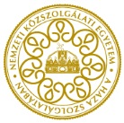

1101 Budapest, X. Hungária krt. 9-11. | Tel: (1) 432-9160
Postai cím: 1581 Budapest, Pf.: 15. | Email: kovacs.gabor@uni-nke.h

